附件1
第九届宿州市青少年机器人竞赛
—任务赛A
一、参赛范围
1.参赛组别：小学组低（一、二年级）。
2.参赛人数：1人/队伍。
3.每人限参加 1个赛项、1支队伍。
二、竞赛主题
极速救援-危桥运输挑战赛
三、竞赛环境
（一）赛纸总尺寸约为：长 120cm×宽 60cm，赛纸材质为刀刮布。赛纸平铺，摆放以现场为准。

示意图如下：
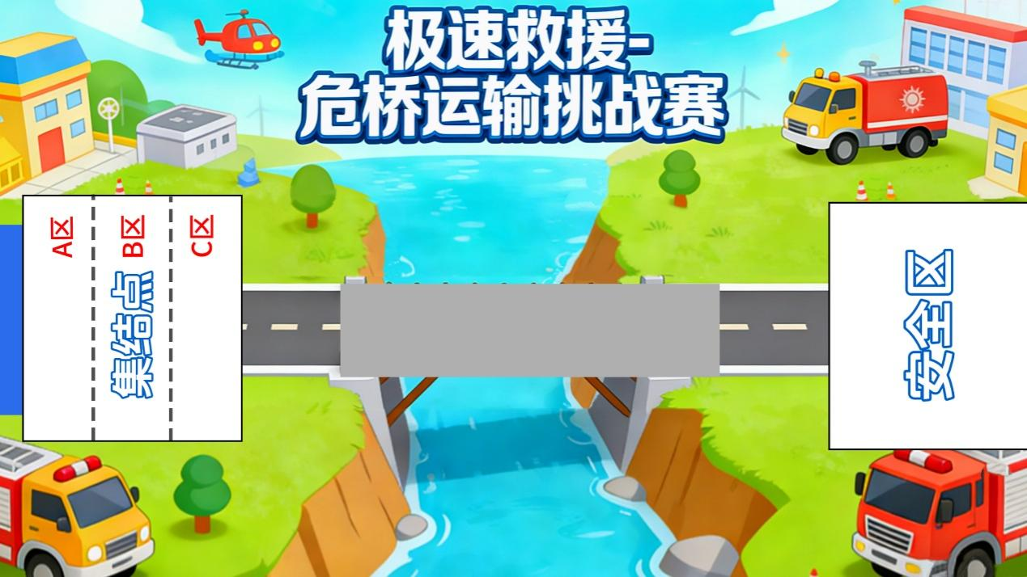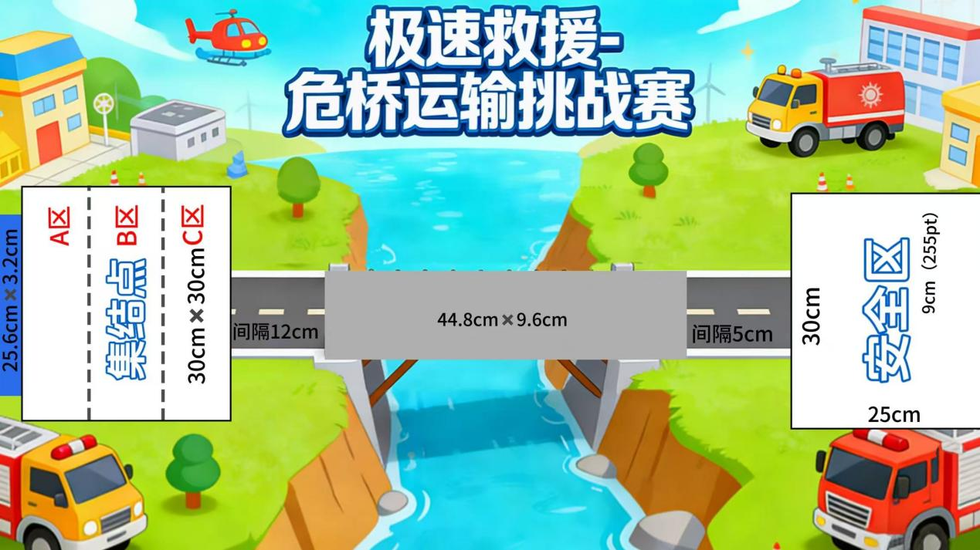

（二）赛纸上基础装置。示意图如下：
1.危桥。尺寸约为：长 44.8cm×宽 9.6cm×高0.9cm。

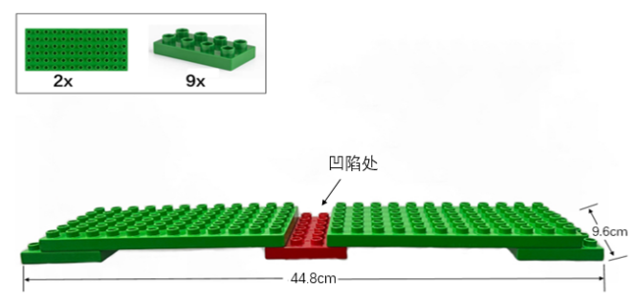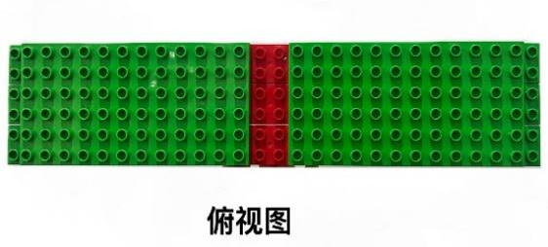

2.集结点墙体。尺寸约为：长 25.6cm×宽3.2cm×高12cm。

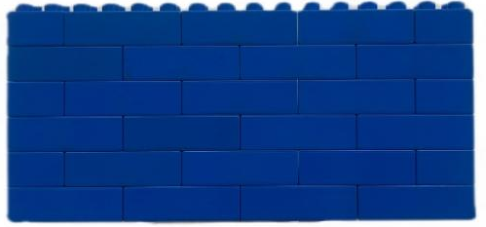

3.物资。

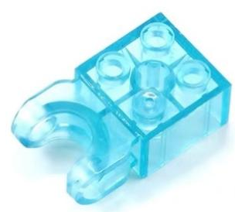

4.基础装置粘贴于场地上，初始摆放及基础装置位置如图，选手比赛开始前不得做任何改动。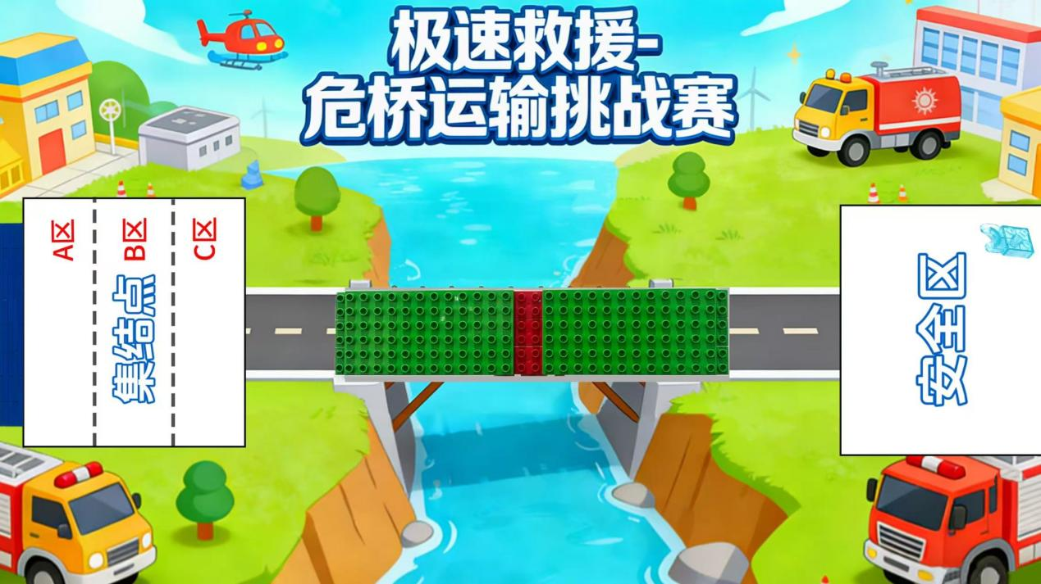

四、竞赛器材
1、器材选手需要自备，品牌为乐高正版。
2、器材要求：
（1）比赛前零件处于松散状态。
（2）不可编程，不可使用遥控器，不可使用传感器。
（3）动力来源：仅可以使用一个马达。
（4）电源电压不得大于 9V。
五、竞赛任务
（一）任务概述
选手需要设计一款救援运输机，救援运输机不得超过长 30cm×宽25cm×高30cm。在安全区内装载物资出发，通过狭窄的危桥，准确的将物资送至集结点内，并自动卸下。
（二）任务分解
比赛时长 22分钟，其中搭建时间为 20 分钟，任务时间为2 分钟。选手搭建救援运输机，救援运输机需放置到安全区内，成功装载物资后，选手启动救援运输机，使其自主运行；安全、稳定的通过狭窄的危桥后，救援运输机需完全驶入集结点内，准确的将物资自动卸下。
（三）用时与次数
组别 | 搭建及调试时长 | 任务时长 | 任务次数
小学组 | 20分钟 | 120秒/次 | 1次
1.现场搭建及调试时长：各组别所有参赛队伍统一进行搭建与调试的有效时间。
2.规定任务时长：救援运输机完成规定任务的有效时间。
3.所有计时精确到秒。

六、运行与结束
1、搭建完成后向裁判示意，裁判宣布比赛开始，1分钟后，没有将救援运输机放置到安全区内将视为放弃比赛。
2、正式开始前，选手根据裁判要求在安全区内进行物资装载，选手确认装载完成后由裁判发令开始比赛并计时。
3、救援运输机启动前垂直投影不得超出安全区。
4、任务过程中选手不得触碰救援运输机的任意部位、基础装置及任务物品，直至物资卸下。
5、救援运输机运送物资通过危桥时，其任意部位接触赛纸，比赛结束。
6、救援运输机行进过程中参赛选手触碰到救援运输机的任意部位，比赛结束。
7、救援运输机在起点区域30秒内无法启动或行进过程中静止且30秒内没有动作的可能性，比赛结束。
8、救援运输机在运输过程中物资掉落，比赛结束。
9、任务环节满分完成时，比赛结束。
10、选手主动提出结束比赛。
- 总限时用完时，计时停止，比赛结束。
12、比赛任务执行过程中计时无暂停、任务无重试、救援运输机无重启。
七、评比标准
（一）计分说明
1、执行任务前，在规定时间内完成救援运输机的搭建得100分。
2、救援运输机符合搭建要求且完全在安全区内得10分。
3、救援运输机成功装载物资得10分。
4、救援运输机运送物资成功登陆桥面，且任意部位不与赛纸接触得10分。
5、救援运输机运送物资时的垂直投影完全通过危桥中间的凹陷处，且任意部位不与赛纸接触得20分。
6、救援运输机运送物资完全通过危桥得30分。
7、救援运输机运送物资完全进入集结点内得10分。
8、物资掉落，接触赛纸的瞬间在集结点内得10分。
9、额外加分项：
1.物资掉落后最终停留在集结点A区内加15分。
2.物资掉落后最终停留在集结点B区内加10分。
3.物资掉落后最终停留在集结点C区内加5分。
4.物资掉落后在集结点A、B、C区的分界线处则不加分。
10、比赛任务总时长为2分钟，超过比赛时间（裁判计时为准）获得的分数无效。完成所有的任务则将剩余的时间加到总分中1分/秒。
11、任务执行过程中，救援运输机发生结构件掉落， -5分/次。
（二）成绩计算
1、规定任务时长内只完成部分任务，按实际完成的任务计算得分。
2、成绩高者排名靠前，若成绩相同，完成任务时长少者排名靠前。
3、若分数、完成任务时长均相同，则判定为并列名次。
（三）不予评奖
1、取消比赛资格：参赛选手重复或虚假报名，找他人替赛或替他人比赛，迟到 5分钟以上，未到场比赛。
2、参赛选手比赛成绩为零分。
3、参赛选手被投诉且成立。
4、参赛选手不听从裁判（评委）依据竞赛规则所作出的正确指示。
5、参赛选手比赛过程中，不得与其他人员沟通，须本人独立完成的比赛内容。
6、参赛选手蓄意损坏比赛场地、道具及其他参赛选手救援运输机。
7、参赛选手借给或借用其他队伍救援运输机比赛。
8、参赛救援运输机不符合第四项 “竞赛器材”要求。
9、参赛救援运输机启动后人为手动触碰运行救援运输机。
八、相关说明
本规则是实施裁判工作的依据，在竞赛过程中裁判（评委）
有最终裁定权。凡是规则中没有说明的事项由裁判组决定。
1、组织委员会：负责竞赛的整体规划、组织协调等工作。
2、裁判团队：由专业人员组成，负责竞赛规则的执行、评分裁判等工作。
九、其他注意事项
（1）竞赛选手在参赛时需佩戴参赛证，否则不能入场。
（2）请遵守赛场的秩序和要求，爱护各项公共设施。
（3）请注意保管好参赛物品和个人财物，离开时请随身带走，如有遗失，后果自负。
（4）请注意个人身体健康及人身安全，根据个人情况自备常用药品，如遇身体不适请及时通知裁判员及工作人员。

任务赛B
一、参赛范围
1.参赛组别：小学组高（二、三年级）。
2.参赛人数：1 人/队伍。
3.每人限参加 1个赛项、1 支队伍。
二、竞赛主题
极速救援-物资转运先锋
三、竞赛环境
- 编程要求：能够完成编程的软件。
- 编程设备：检录时设备内无提前编写的相关比赛程序，比赛时设备开启飞行模式。
- 禁带设备：U盘、手机、对讲机、带通信或存储功能的手表（环）等。
- 竞赛场地示意图如下：
- 赛纸总尺寸为长 200cm×宽80cm，赛纸材质为刀刮布。赛纸平铺，摆放以现场为准。
示意图如下： 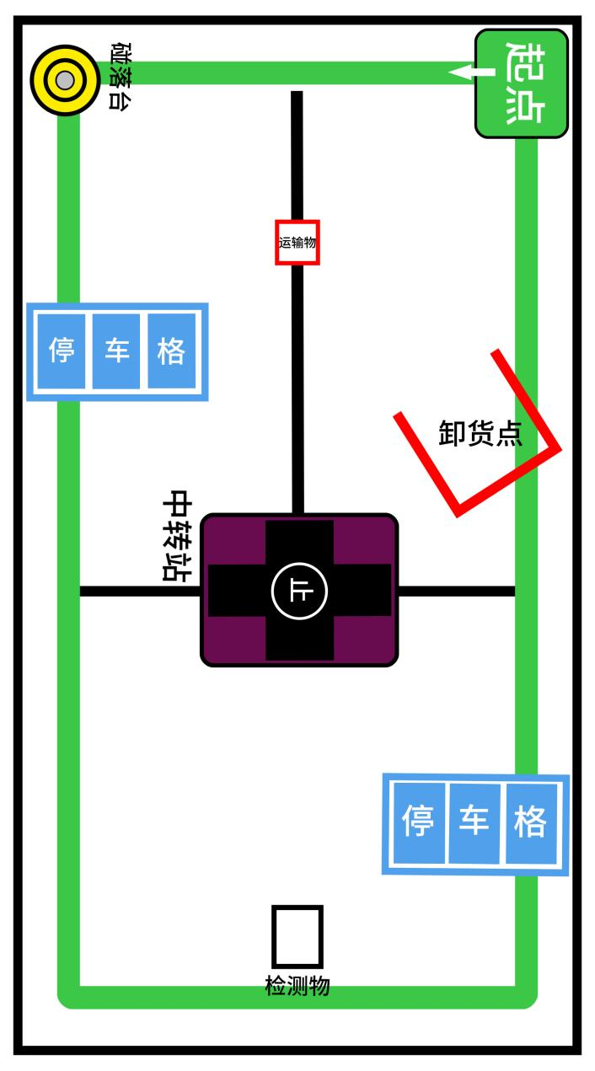
- 备战台。示意图如下：
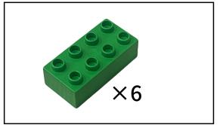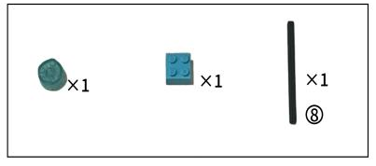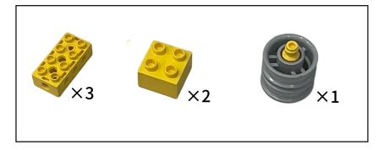
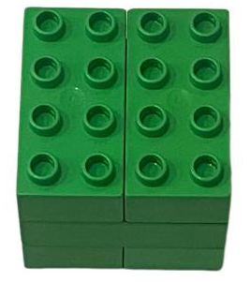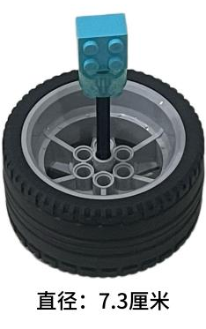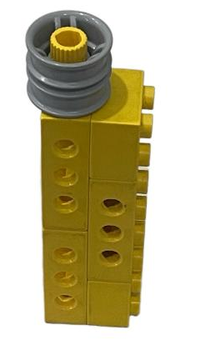
运输物
检测物
碰落台

四、竞赛器材
- 器材及编程设备：选手需要自备，品牌为乐高正版。
- 器材要求：1. 比赛前零件处于松散状态
- 编程设备处于空白程序界面
- 电机使用均不得超过2个
- 动力来源：仅可使用马达
- 电子模块的电源电压不得大于5V
五、竞赛任务
（一）任务概述
- 选手需要设计一款自动运输机，自动运输机不得超过长 25cm×宽25cm×高25cm。利用操控编程的方式让自动运输机在场上完成运输物运送、精准泊车、碰撞落物、中转更新、自主行驶等任务，按照完成的任务来决定得分。
（二）任务分解
- 运输物运送：小车仅可面向箭头所指方向（默认箭头方向为小车前方）从起点出发，到达运输物并将其推动至地图上的卸货点。
- 精准泊车：将运输物放置后，必须执行一次倒车动作（由车尾进入停车格），并准确停入指定的停车格内，并使小车或编程软件发出声音。
- 撞碰落物：控制小车撞击碰落台直至碰落台上的物品掉落。
- 中转更新：通过编程软件操控小车需继续前进进入“中转站”区域。到达后，小车可停止，并接收一条全新的程序指令。
- 自主行驶：根据新指令前往最终目的地（检测物），检测到检测物后并自主停入“停车格”内。

示意图如下：
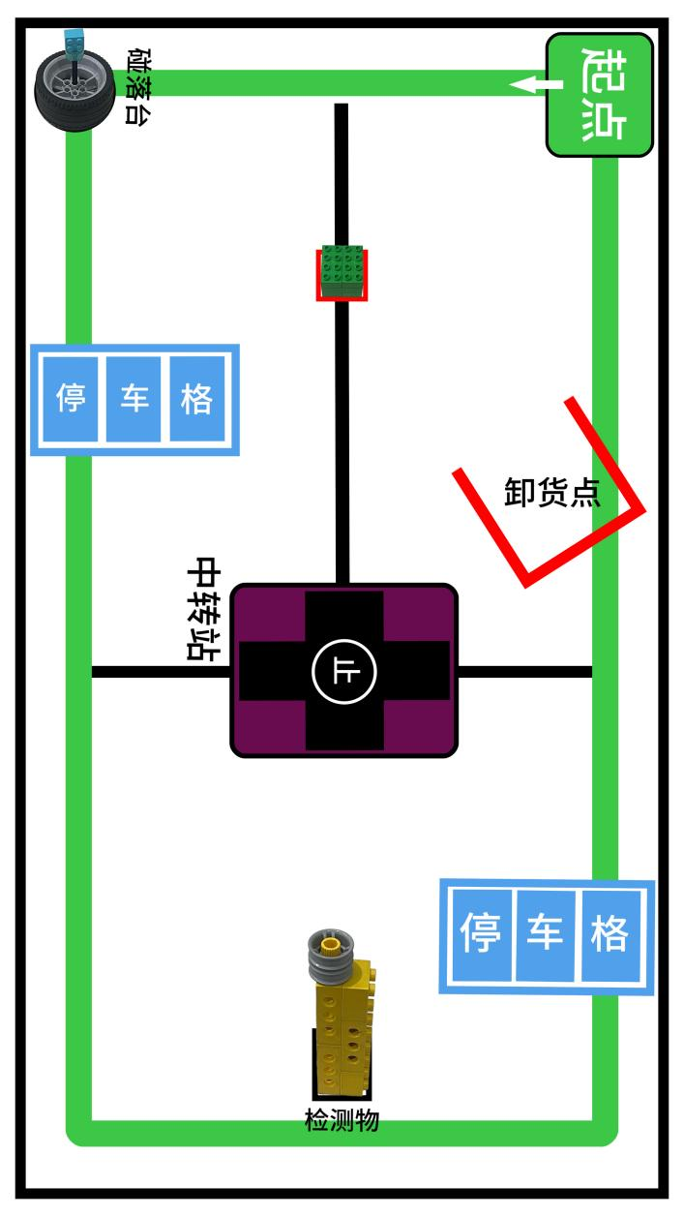

（三）用时与次数
组别 | 搭建调试时长 | 任务时长 | 任务次数
小学组 | 20分钟 | 600 秒/次 | 1次
1.现场搭建编程调试时长：各组别所有参赛队伍统一进行搭建、编程与调试的有效时间。
2.规定任务时长：自动运输机完成规定任务的有效时间。

六、运行与结束
- 撞碰台、检测物粘贴于赛纸撞碰台、检测物位置，运输物叠放于赛纸中间初始位置，均如图所示。
- 正式开始前，选手打开编程设备内的软件连接主机自动运输机，检录后不得更换，自动运输机编程调试后根据裁判要求放在指定区域，不得再次编程调试。选手确认准备完成后由裁判发令开始比赛并计时。
- 自动运输机启动后只能通过操控编程设备控制运行。
- 比赛任务执行过程中计时无暂停、任务无重试、自动运输机无重启。
- 比赛任务执行过程中不得更换自动运输机，不可以对自动运输机软硬件进行变更。
- 选手根据裁判指令开始比赛，自动运输机启动前垂直投影不得超出起点。
- 启动程序后自动运输机只能通过编程设备控制完成任务，任务过程中选手不得触碰自动运输机、基础装置及任务物品，直至自动运输机停止，以停止时状态评定本次任务得分。
- 任务环节满分完成时，比赛结束。
- 选手主动提出结束比赛。
- 总限时用完时，计时停止，比赛结束。
- 自动运输机行进过程中参赛选手触碰到自动运输机的任意部位，比赛结束。
- 自动运输机在起点区域30秒内无法启动或行进过程中静止且30秒内没有动作的可能性，比赛结束。
- 自动运输机运行时，前进方向与地图上箭头指向方向保持一致。
- 自动运输机在运输中垂直投影不得完全超出赛纸，比赛结束。
七、评比标准
（一）计分说明
任务一：设计搭建
1.在规定时间内，完成作品的搭建；得10分。
任务二：运输物运送
1.成功从起点出发（小车完全越过起点线）；得5分。
2.成功推动运输物（运输物整体离开原运输物区域）；得5分。
3.运输物进入卸货点（运输物部分进入红色卸货点5分/完全进入10分）；得10分。
4.控制小车离开卸货点；得5分。
任务三：精准泊车
1.完成倒车动作（停车格内有明显后退行为）；得5分。
2.准确停入倒车格（小车部分进入停车格5分/完全进入10分/未发出声音扣3分)，并使小车或者编程软件发出声音；得10分
任务四：撞碰落物
- 碰撞碰落台上的物品（掉落碰落台内得10分，碰落台外得5分）；得10分。
任务五：中转更新
1.准确进入中转站（小车完全进入紫色区域）；得5分。
2.完全停止（在中转站内静止超过2秒）；得5分。
3.成功更换程序（裁判见证下，队员手动操作软件更换）；得10分 。
任务六：自主行驶
- 小车完全自主运行；得10分。
- 自动停入侧面停车格（小车完全进入停车格10分，部分进入停车格5分；且无任何外力干预）；得10分。
3、比赛任务总时长为10分种，超过比赛时间（裁判计时为准）获得的分数无效。 完成所有的任务动作则将剩余的时间加到总分中1分/秒。
4、任务执行过程中，自动运输机发生结构件掉落， -1分/次。
（二）成绩计算
1.规定任务时长内只完成部分任务，按实际完成的任务计算得分。
2.成绩高者排名靠前，若成绩相同，完成任务时长少者排名靠前。
3.若分数、完成任务时长均相同，则判定为并列名次。
（三）不予评奖
1.取消比赛资格：参赛选手重复或虚假报名，找他人替赛或替他人比赛，迟到 5分钟以上，未到场比赛。
2.参赛选手比赛成绩为零分。
3.参赛选手被投诉且成立。
4.参赛选手不听从裁判（评委）依据竞赛规则所作出的正确指示。
5.参赛选手比赛过程中，不得与其他人员沟通，须本人独立完成的比赛内容。
6.参赛选手蓄意损坏比赛场地、道具及其他参赛选手自动运输机。
7.参赛选手借给或借用其他队伍自动运输机比赛。
8.参赛选手未经裁判允许私自编程调试后的自动运输机。
9.参赛自动运输机不符合“竞赛器材”要求。
10.参赛自动运输机启动后人为手动触碰运行自动运输机。
八 、相关说明
本规则是实施裁判工作的依据，在竞赛过程中裁判（评委）
有最终裁定权。凡是规则中没有说明的事项由裁判组决定。
1. 组织委员会：负责竞赛的整体规划、组织协调等工作。
2. 裁判团队：由专业人员组成，负责竞赛规则的执行、评分裁判等工作。
九、其他注意事项
（1）竞赛选手在参赛时需佩戴参赛证，否则不能入场。
（2）请遵守赛场的秩序和要求，爱护各项公共设施。
（3）请注意保管好参赛物品和个人财物，离开时请随身带走，如有遗失，后果自负。
（4）请注意个人身体健康及人身安全，根据个人情况自备常用药品，如遇身体不适请及时通知裁判员及工作人员。

